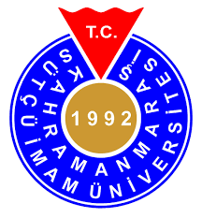 | KSÜ EĞİTİM FAKÜLTESİ  PEDAGOJİK FORMASYON EĞİTİMİ SERTİFİKA PROGRAMI AKADEMİK TAKVİMİ

2018-2019 EĞİTİM-ÖĞRETİM YILI
GÜZ DÖNEMİ

DERS BAŞLANGICI- BİTİŞİ | 21 EYLÜL 2018 - 29 ARALIK 2018
ARA SINAV | 16-18 KASIM 2018
MAZERET SINAVI | 29-30 KASIM 2018
DÖNEM SONU SINAVI | 04-05 OCAK 2019
BÜTÜNLEME SINAVI | 18-19 OCAK 2019
TEK DERS SINAVI | 31 OCAK 2019

